ОПИТУВАЛЬНИЙ ЛИСТ
«Гідроенергетичний аналіз ефективності організації систем водопостачання» АРТЕЗІАНСЬКІ СВЕРДЛОВИНИ/ШАХТНІ КОЛОДЯЗІ
Організація |  | Чи часті відключення світла? | Так/Ні
Населений пункт |  | Чи є у воді сірководень? | Так/Ні
Конт. тел. |  | Чи є лічильник води? | Так/Ні
Відповідальна особа |  | Чи є багато тарифний лічильник світла? | 2-х зонний Так/Ні
Вартість 1 кВт, грн.. |  |  | 3-х зонний Так/Ні
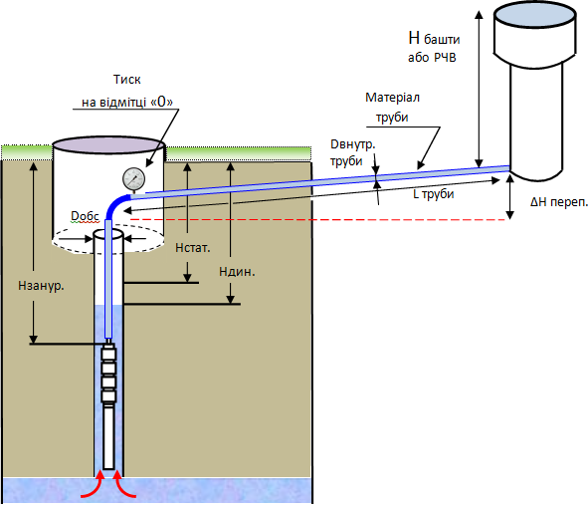

Свер.  № | Марка насоса  (встановл.) | Дебіт  cвердло-  вини  м³/год. | Глибина  занурю-вання  насоса,  Нзанур., м. | Статичн./  Динаміч.  рівень води,  Нстат., м./  Ндин.,м. | Діаметр/  Довжина обсадної труби Dобс., мм./  Lобс., м. | Напірний трубопровід | Висота перепаду рівня землі  ΔН пер., м. | Башта Рожновського:  Висота/Тиск  на мітці «0»свердл./ стан башти.  Н, м./Р, кг./ задовільний? | Наявність автоматики  (ПЧ, ПП, Каскад, ТК, Реле),  примітки
Довжина/ Діаметр/ Матеріал.
Lтруби, м/Dвнутр., мм. /Матеріал
 |  |  |  | / | / | / / |  | / /
 |  |  |  | / | / | / / |  | / /
 |  |  |  | / | / | / / |  | / /
 |  |  |  | / | / | / / |  | / /
 |  |  |  | / | / | / / |  | / /

Свер.  № | Марка насоса  (встановл.) | Рном. Двигуна  кВт/ год. | Іспож А | Час роботи влітку, год./ добу | Спожива-но Рфакт. Влітку, кВт/ місяць | Споживано води Qфакт. Влітку, м³/місяць | Час роботи взимку, год./ добу | Спожива-но Рфакт. Взимку, кВт/ місяць | Споживано води Qфакт. Взимку, м³/місяць | Кількість населення, що обслуговуються та інші примітки

ПРИКЛАД СХЕМИ НАЯВНОЇ СИСТЕМИ ВОДОПОСТАЧАННЯ
(з декількома артезіанськими свердловинами)
Св. №1
Св. №2
Башта
Рожновського
L = 1200м., Ø = 90, ПЕ, ΔН = +5м.
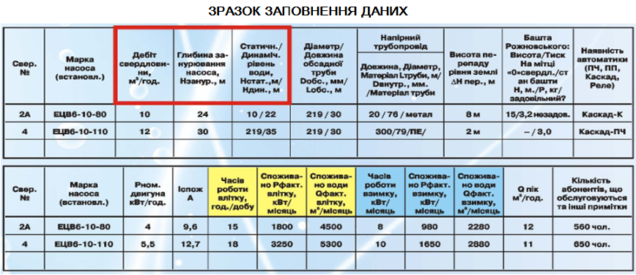
В схемах обов’язково зазначити:
Характеристики центральних трубопроводів мереж системи водопостачання:
- L, м. - Довжина трубопроводу ділянки до місця з’єднання з іншими або кінцева довжина;
- Ø, мм. – Діаметри всіх ділянок трубопроводів до місця з’єднання з іншими або їх зміна;
- Матеріал, з якого виготовлений трубопровід;
- ΔН, м. – перепад висот від точки початку трубопроводу до точки його закінчення (ділянки до місць з’єднання з іншими, або кінцеві)
«+» підйом рівня, «-» спад рівня

L = 750м., Ø = 100, Азбест, ΔН = +1м.
L =100м., Ø = 90, ПЕ, ΔН = +10м.
L = 720м., Ø = 90, ПЕ, ΔН = 0м.
L = 900м., Ø = 76, Метал, ΔН = -3м.
L =100м., Ø = 50, ПЕ, ΔН = +7м.

